**研究背景**

目前，国际半导体制造工业采用193 nm波长浸没式光刻结合多图形（multiple pattern, MP)方案已经走到了14nm及以下节点。我国28nm节点浸没式光刻机产品研发也已在十三五期间启动，将光刻机的核心系统——投影物镜在02专项中进行了单独立项研究（项目名：“浸没式曝光光学系统研制与小批量产品生产能力建设”；项目编号：2016ZX02201001）。

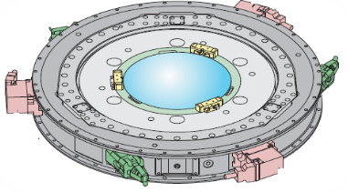

图1-1 半导体前道光刻机物镜系统可动镜片测量和驱动控制示意图

28nm节点浸没式光刻机的投影物镜需要多个可动机构驱动镜片运动，以补偿波像差和畸变的高阶误差。如图1-1所示为物镜可动镜片测量和驱动控制示意图。投影物镜的多个可动镜片要实现闭环反馈控制，则需要高精度的位移传感器，该位移传感器要具有亚纳米分辨率、低噪声、高稳定性等特征。然而，我国仅有部分高校研制过压电驱动器原理样机，离实用差距较大，国外知名公司（如PI和海德汉）也不对中国提供定制服务。因此，我国亟需突破和开发具有自主知识产权的高频响执行器和亚纳米精度位移传感器。

高精度位移传感器是实现投影物镜可动镜片闭环反馈控制的关键核心部件，目前市场上可供选择的高精度位移传感器主要是光栅尺、双频激光干涉仪、光谱共焦位移传感器、电容位移传感器等[16~23]。

纳米级精度光栅尺主要供应商为德国海德汉、英国雷尼绍以及美国MicroE，就产品精度和可靠性而言，以海德汉的产品最优。在海德汉的产品中，以最高精度的LIP281为例，如图1-2所示，由光栅、读数头以及插头三部分组成，其光栅栅距为2μm，在光栅中点位置有一个参考点，信号细分数为16384倍，因此其分辨率可达0.12nm。光栅尺测量的重复定位精度受栅距均匀性的影响很大，栅距均匀性要达到纳米级，对光栅刻划工艺是个挑战。

目前商业化的双频激光干涉仪均以氦氖双频激光器为光源，采用迈克尔逊干涉技术实现长距离纳米级测量精度，它可以追溯到米的基准定义，因此测量结果非常可信。目前主要供应商为美国ZYGO、美国Keysight以及SMEE等公司[24,25]。双频激光干涉仪主要缺点是结构复杂，体积庞大，此外需要在被测对象上固定反射镜（即接触式测量），对于一些小量程、高精度、空间狭小的应用场景，双频激光干涉仪并不是最优选择。

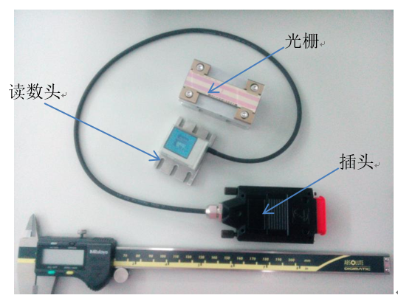

图1-2 海德汉LIP281实物图

光谱共焦传感器是采用白光色散技术的一种微小位移传感器，它是非接触式测量方式，量程一般在微米到毫米量级，缺点是测量精度很难达到纳米级别。目前主要供应商为德国米依、日本基恩士[26~30]。

电容传感器是一种将其他量的变换以电容的变化体现出来的仪器。其主要由上下两电极、绝缘体、衬底构成，在外界作用下，上下级间距离发生变化，导致电容变化。电容传感器分辨率可以到亚纳米量级，缺点是线性度不好，带宽不高，噪声比较大。目前高精度电容传感器的主要供应商是德国米依。

综上所述，高精度位移传感器的供应商基本上都是国外企业，这些产品或多或少都受出口许可限制，采购周期大多在6个月以上，且价格昂贵，基本没有技术服务。而28nm浸没式光刻机投影物镜具有多个可动镜片，在扫描曝光中需要实时补偿高阶像差，物镜内部对空间尺寸、发热和测量精度及带宽和噪声要求极高，综合分析以采用纳米级精度光栅尺测量系统为最佳选择，国外同类设备也是采用相同的技术路线。因此为了打破国外技术垄断，我国急需开发出光纤导入式纳米级精度光栅尺及测量系统。

### 高精度光栅尺位移传感器国内现状及趋势

针对光刻机物镜可动机构的超精密位移检测需求，从精度指标上看国内最接近该需求的产品为双频激光干涉仪。目前国内有上海微电子装备有限公司、清华大学、哈尔滨工业大学、中国科学院上海光学精密机械研究所、复旦大学等单位开展了双频激光干涉仪的技术研究。但由于双频激光干涉仪均采用氦氖双频激光器，因此产品尺寸较大，光路结构复杂，不太适合对光刻机物镜的可动机构进行位移检测。

国内的光栅尺位移传感器精度还处在微米量级，离物镜可动机构的纳米级测量需求尚有很大的差距。因此需要专门立项开展高精度小量程光栅尺位移传感器研发工作，以应对光刻机物镜可动机构的超精密位移检测需求[33~37]。

国内目前主要有清华大学、哈尔滨工业大学、中国科学院长春光学精密机械研究所、中国科学院上海光学精密机械研究所、苏州大学、西安交通大学、复旦大学等科研院所从事精密光栅测量技术研究。其中清华大学和哈尔滨工业大学主要集中在平面光栅系统应用研究，中国科学院长春光学精密机械研究所、中国科学院上海光学精密机械研究所、苏州大学、西安交通大学主要集中在光栅刻划技术研究，而复旦大学杨晓峰团队则在光栅读数头、信号处理等方面进行了研究。此外，还有广州信和、大连榕树等公司提供中低端的一维光栅产品[43]。

总体而言，国内光栅尺位移传感器离物镜可动机构的纳米级测量需求尚有很大的距离。因此需要专门立项开展高精度小量程光栅尺位移传感器研发工作，以满足光刻机物镜可动机构的超精密位移检测需求。